MONOFLEX, 5kg 5 kg, Beutel 4.000

SCHOMBURG

Eigenschaften

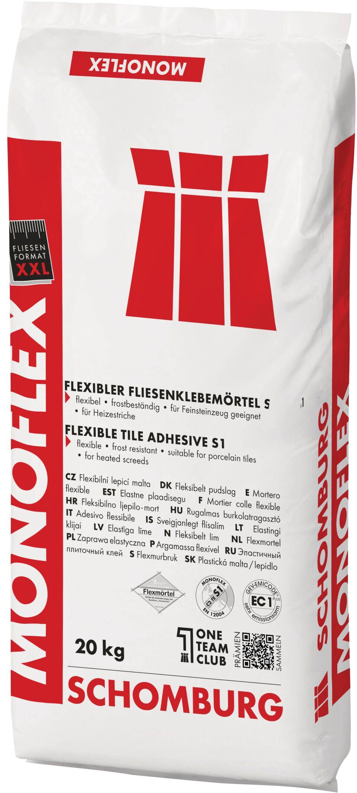

GTIN:

4035854050082

HAN:

204400002

Anwendung Mörtel

Verlegemörtel flexibilisiert

Farbton

grau

Werkstoff

Zement

Klassifizierung nach DIN / EN

C2 gem. DIN EN 13279

Spezifikation Mörtel

Dünnbettmörtel

Verlegewerkstoff (Fliesen, Platten)

Feinsteinzeug